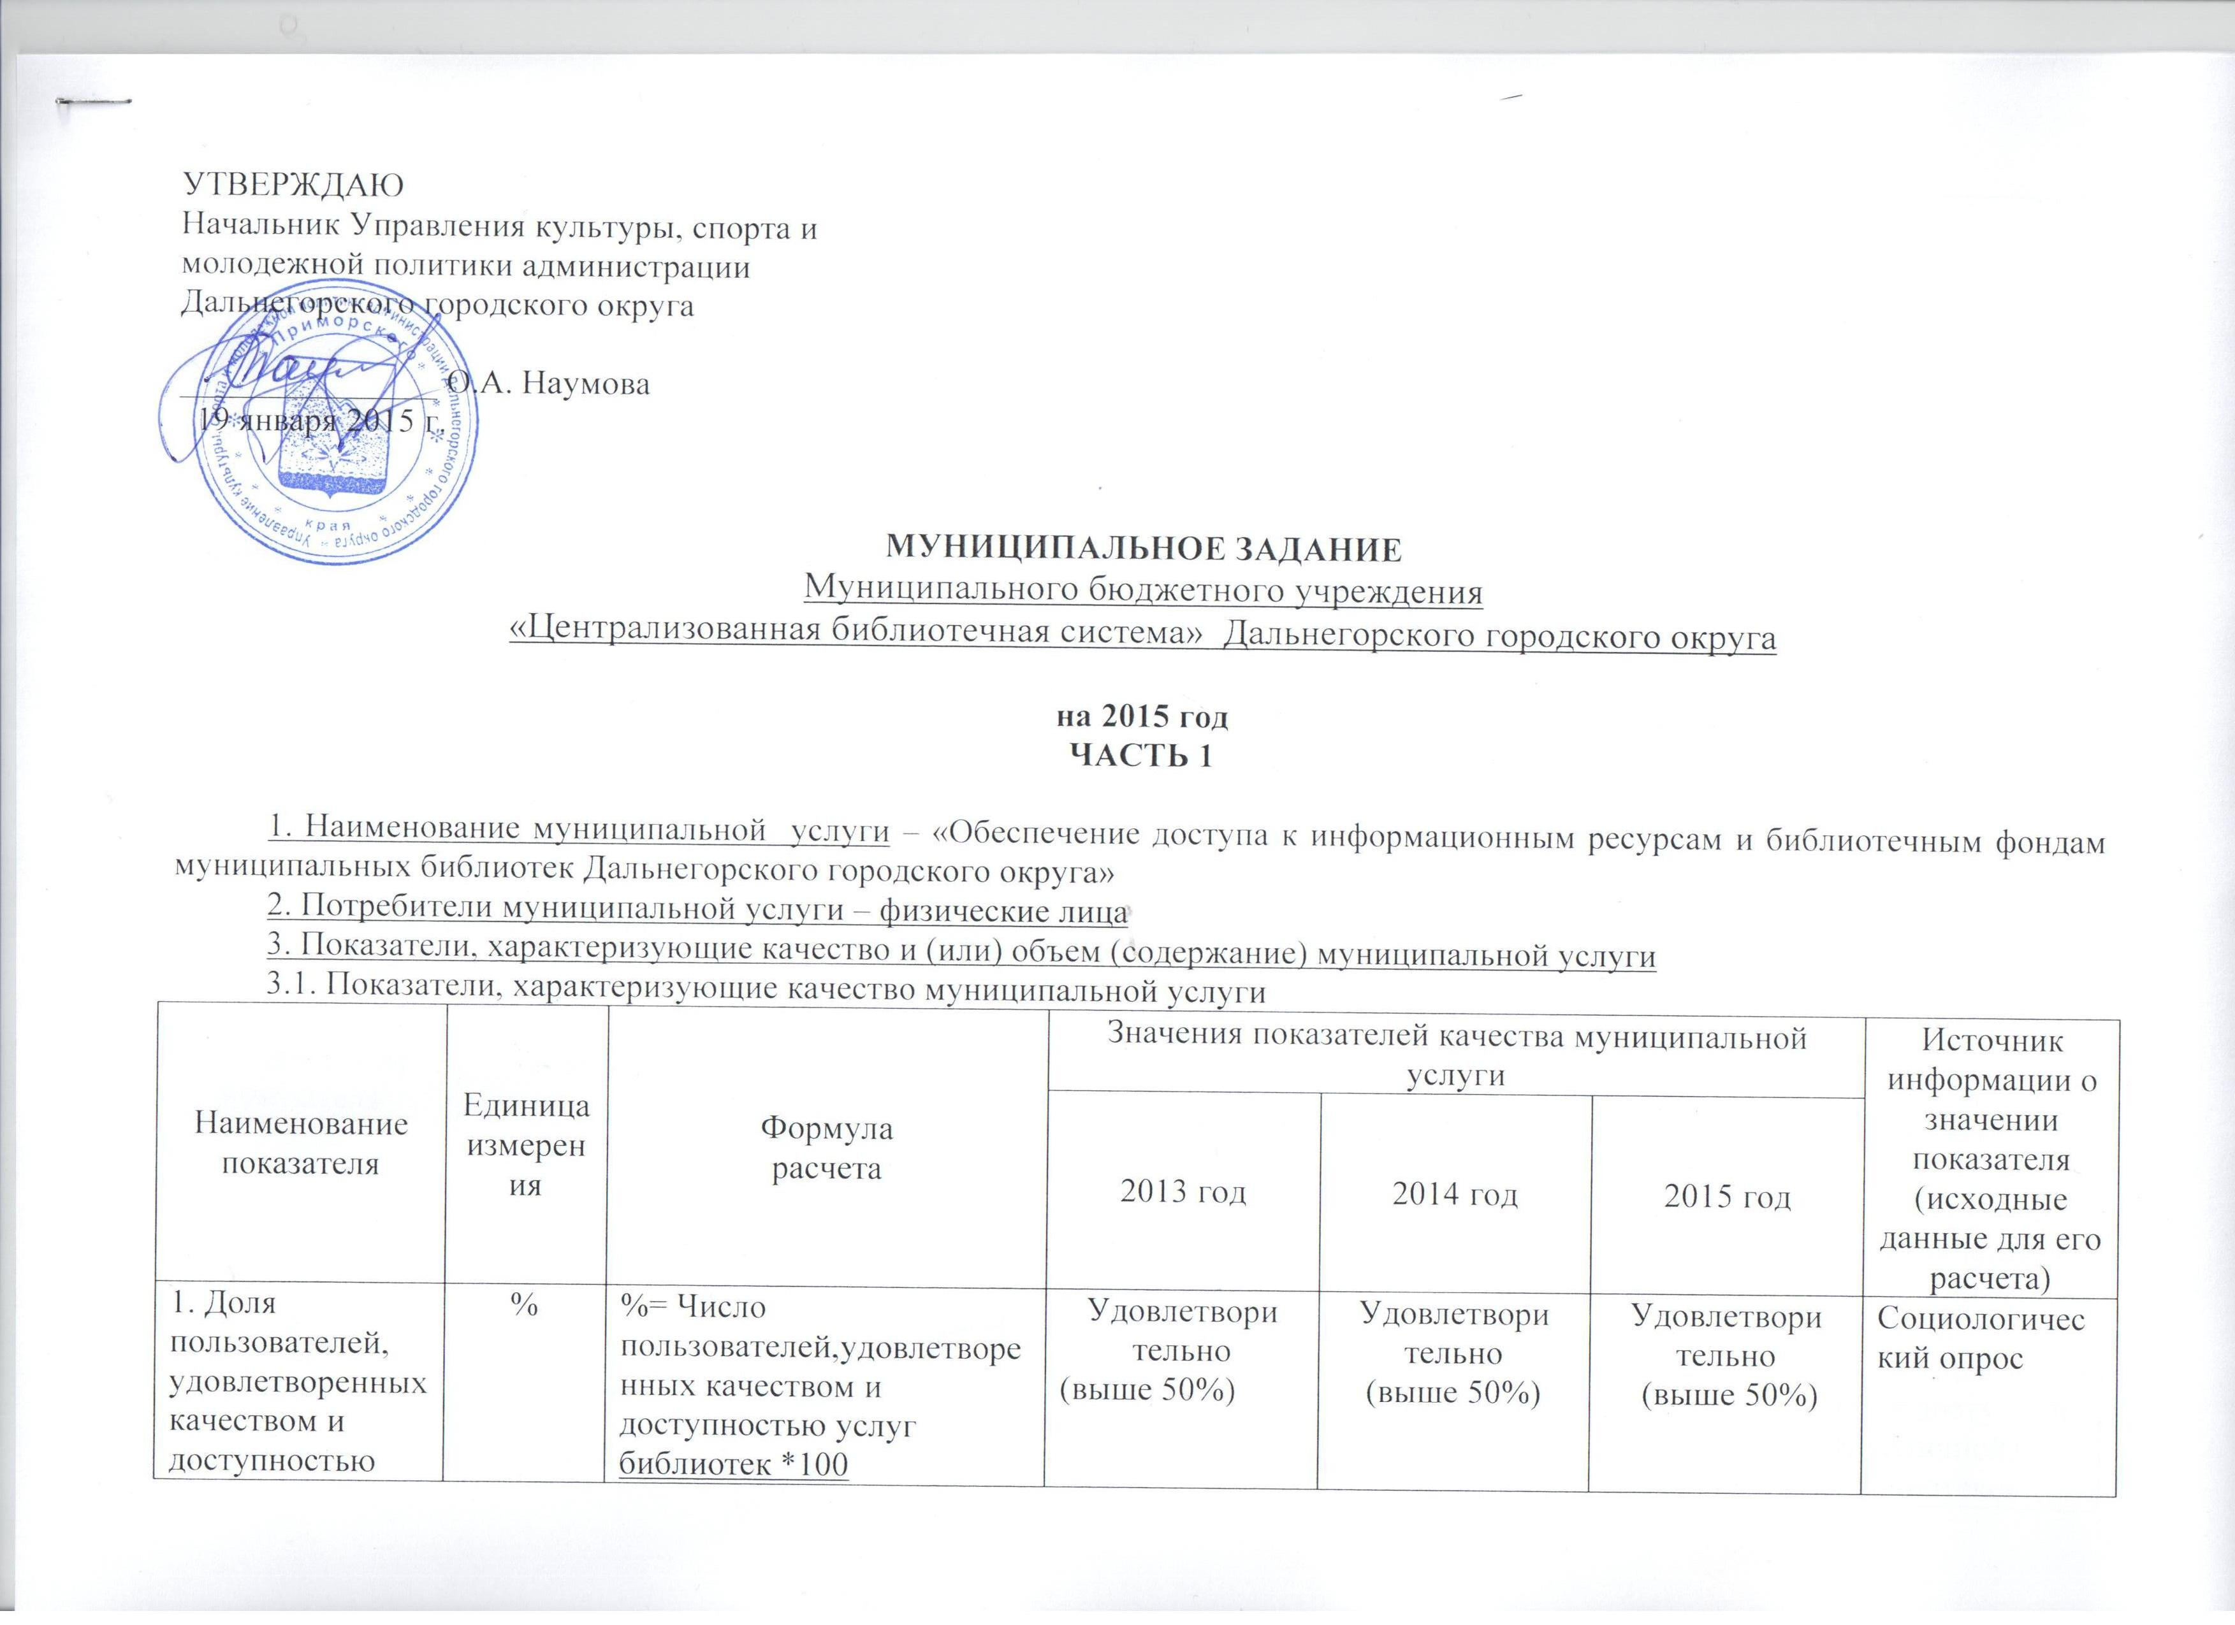

2. Динамика количества зарегистрированных пользователей по сравнению с предыдущим годом. | % | количество зарегистрированных пользователей *100  количество зарегистрированных пользователей в предыдущем году | 101,9 % | 98,1 % | 95,6 % | Отчет по форме №-6-НК «Сведения об общедоступной (публичной) библиотеке».
3.Доля удовлетворенных запросов пользователей от общего числа | % | количество удовлетворенных запросов пользователей *100  количество запросов пользователей | хорошо  (выше 80%) | хорошо  (выше 80%) | хорошо  (выше 80%) | Отчет по форме №-6-НК «Сведения об общедоступной (публичной) библиотеке».

3.2. Объем (содержание) муниципальной услуги (в натуральных показателях)
Наименование показателя | Единица измерения | Формула  расчета | Наименование показателя |  |  | Источник информации о значении показателя (исходные данные для его расчета)
 |  |  | 2013 год | 2014 год | 2015 год
1.Количество документов, выданных из фондов библиотек, (тыс.) | единиц |  | 376,72 | 377,24 | 345,0 | Отчет по форме №-6-НК «Сведения об общедоступной (публичной) библиотеке»
2. Количество выполненных справок и консультаций посетителям библиотек, (тыс.) | единиц |  | 8,5 | 10,8 | 9,0 | Отчет по форме №-6-НК «Сведения об общедоступной (публичной) библиотеке»

4. Порядок оказания муниципальной услуги
4.1. Нормативные правовые акты, регулирующие порядок оказания муниципальной услуги:
1. Федеральный закон от 27.07.2010 г. № 210- ФЗ «Об организации предоставления государственных и муниципальных
услуг»;
2. Постановление администрации Дальнегорского городского округа от 16.12.2010г. № 1097-па «Об утверждении
административного регламента по предоставлению муниципальной услуги «Предоставление доступа к оцифрованным
изданиям, хранящимся в библиотеках, в том числе к фонду редких книг, с учетом соблюдения требований
законодательства Российской Федерации об авторских и смежных правах» вДальнегорском городском округе;
3. Постановление администрации Дальнегорского городского округа от 16.12.2010г. № 1099-па «Об утверждении
административного регламента по предоставлению муниципальной услуги «Предоставление доступа к справочно-
библиографическому аппарату библиотек, базам данных»;
4. Постановление администрации Дальнегорского городского округа от 14.12.2011 г. № 936-па «Об утверждении
Стандарта муниципальной услуги «Обеспечение доступа к информационным ресурсам и библиотечным фондам
Муниципальных библиотек Дальнегорского городского округа»;
5. Постановление администрации Дальнегорского городского округа от 27.12.2011г. № 994-па «Об утверждении базового
перечня муниципальных услуг (работ), оказываемых (выполняемых) муниципальными учреждениями Дальнегорского
городского округа в установленной сфере деятельности»;
6.Устав Муниципального бюджетного учреждения «Централизованная библиотечная система» Дальнегорского городского
округа.
4.2. Порядок информирования потенциальных потребителей муниципальной услуги
Способ информирования | Состав размещаемой (доводимой) информации | Частота обновления информации
1. Информация в сети Интернет | На официальном сайте администрации Дальнегорского городского округа (Ошибка! Недопустимый объект гиперссылки.mo.ru)  - название учреждения, местонахождение, режим работы;  -полный перечень оказываемых услуг;  - информация о способах доведения потребителями своих отзывов, замечаний и предложений о работе учреждения.  Информирование осуществляется на русском языке. | По мере изменения данных
2. Информация вСМИ | Информирование осуществляется путем публикации информационных материалов о мероприятиях и фондах библиотек. | По мере изменения данных
3. Телефонная консультация | Сотрудники библиотеки во время работы учреждения в случае обращения потребителей по телефону предоставляют необходимые разъяснения об оказываемой муниципальной услуге.  Время ожидания консультации не превышает 5 минут
4. Информация при личном обращении | Сотрудники библиотеки во время работы учреждения в случае личного обращения потребителей предоставляют необходимые разъяснения об оказываемой муниципальной услуге.  Специалисты библиотеки, непосредственно взаимодействующие с посетителями библиотеки, имеют нагрудные таблички с указанием фамилии, имени и отчества
5. Информация у входа в библиотеку | У входа в библиотеку размещены:  - наименование библиотеки;  - информация о режиме работы
6. Информация в помещении | В помещении библиотеки на информационном стенде, в удобном для обозрения месте, размещаются:  - правила пользования библиотекой;  - полный перечень оказываемых библиотекой услуг (в том числе платных с указанием цен);  - Стандарт муниципальной услуги  «Обеспечение доступа к информационным ресурсам и библиотечным фондам муниципальных библиотек Дальнегорского городского округа»;  - информация о способах доведения потребителями своих отзывов, замечаний и предложений о работе библиотеки.

5. Основания для приостановления (досрочного прекращения) исполнения муниципального задания:
- ликвидация учреждения;
- реорганизация учреждения;
- перераспределение полномочий, повлекшее исключение из компетенции учреждения полномочий по оказанию муниципальной услуги;
- исключение муниципальной услуги из ведомственного перечня муниципальных услуг.

6. Предельные цены (тарифы) на оплату муниципальной услуги в случаях, если законодательством Российской Федерации предусмотрено её оказание на платной основе, либо порядок установления указанных цен (тарифов) в случаях, установленных законодательством Российской Федерации

6.1. Нормативный правовой акт, устанавливающий предельные цены (тарифы) либо порядок их установления:
- Федеральный закон от 09 октября 1992 года № 3612-1 «Основы законодательства Российской Федерации о культуре».
6.2. Орган, устанавливающий предельные цены (тарифы) – муниципальное бюджетное учреждение МБУ «Централизованная библиотечная система» Дальнегорского городского округа
7. Порядок контроля за исполнением муниципального задания

Формы контроля | Периодичность | Наименование органа, осуществляющего контроль  за исполнением муниципального задания
1. Последующий контроль в форме выездной проверки | В соответствии с планом - графиком проведения выездных проверок | Управление культуры, спорта и молодежной политики администрации Дальнегорского городского округа
2. Последующий контроль в форме камеральной проверки отчетности | По мере поступления отчетности о выполнении муниципального задания | Управление культуры, спорта и молодежной политики администрации Дальнегорского городского округа

8. Требования к отчетности об исполнении муниципального задания
8.1. Форма отчета об исполнении муниципального задания
Наименование показателя | Единица  измерения | Значение, утвержденное в муниципальном задании на отчетный финансовый год | Фактическое значение за отчетный финансовый год | Характеристика причин  отклонения от запланированных значений | Источник(и) информации о фактическом значении показателя
1.
2.
3.

8.2. Сроки предоставления отчетов об исполнении муниципального задания.
Ежеквартально, в срок до 10 числа месяца, следующего за отчетным кварталом.
8.3. Иные требования к отчетности об исполнении муниципального задания.
Предоставление пояснительной записки с прогнозом достижения годовых значений показателей качества и объема оказания муниципальной услуги.
9. Иная информация, необходимая для исполнения (контроля за исполнением) муниципального задания.
По мере необходимости.

ЧАСТЬ 2

Раздел1.

- Наименование муниципальной работы:

1. Работа по формированию и учету фондов библиотек.
2. Показатели, характеризующие качество и (или) объем (содержание) выполняемой работы
2.1. Показатели, характеризующие качество выполнения работы

Наименование работы | Содержание работы | Планируемый и фактический результат выполнения работы
 |  | 2013 год | 2014 год | 2015год
1.Работа по формированию и учету фондов библиотеки. | 1. Динамика объема фонда библиотеки (всего) по сравнению с предыдущим годом (%). | 99,8% | 99,5 % | 95%

2.2. Объем (содержание) выполняемой работы

Наименование работы | Содержание работы | Планируемый и фактический результат выполнения работы
 |  | 2013 год | 2014 год | 2015 год
1. Работа по формированию и учету фондов библиотеки. | 1. Объем поступлений документов на материальных носителях, (тыс. ед.).  2. Объем поступлений электронных документов на нематериальных носителях, (ед.). | 5,04  0,04 | 5,03  0,18 | 5,0  0,1

Раздел 2.

1.Наименование муниципальной работы.
Работа по обеспечению сохранности и безопасности фондов библиотек.
2. Показатели, характеризующие качество и (или) объем (содержание) выполняемой работы
2.1. Показатели, характеризующие качество выполнения работы

Наименование работы | Содержание работы | Планируемый и фактический результат выполнения работы
 |  | 2013 год | 2014 год | 2015 год
1. Работа по обеспечению сохранности и безопасности фондов библиотеки. | 1. Доля отреставрированных документов от общего количества документов, подлежащих реставрации. | 10% | 11,9 % | 10%

2.2. Объем (содержание) выполняемой работы

Наименование работы | Содержание работы | Планируемый и фактический результат выполнения работы
 |  | 2013 год | 2014 год | 2015 год
2. Работа по обеспечению сохранности и безопасности фондов библиотеки. | 1.Количество отреставрированных документов(ед.). | 1600 | 1900 | 1620

Раздел 3.
1. Наименование муниципальной работы:
Работа по проведению культурно - просветительских мероприятий.

2. Показатели, характеризующие качество и (или) объем (содержание) выполняемой работы
2.1. Показатели, характеризующие качество выполнения работы
Наименование работы | Содержание работы | Планируемый и фактический результат выполнения работы
 |  | 2013 год | 2014 год | 2015 год
1. Работа по проведению культурно- просветительских мероприятий | 1. Динамика количества культурно-просветительских мероприятий по сравнению с предыдущим годом (%). | 102,4% | 116,5 % | 93 %

2.2. Объем (содержание) выполняемой работы
Наименование работы | Содержание работы | Планируемый и фактический результат выполнения работы
 |  | 2013 год | 2014 год | 2015 год
1. Работа по проведению культурно- просветительских мероприятий | 1 Количество культурно- просветительских  мероприятий, единиц.  . | 425 | 495 | 460

3. Основания для приостановления (досрочного прекращения) исполнения муниципального задания:
- ликвидация учреждения;
- реорганизация учреждения;
- перераспределение полномочий, повлекшее исключение из компетенции учреждения полномочий по выполнению работы;
- исключение работы из ведомственного перечня муниципальных услуг (работ).
4. Порядок контроля за выполнением муниципального задания

Формы контроля | Периодичность | Наименование органа, осуществляющего контроль за исполнением муниципального задания
1. Последующий контроль в форме выездной проверки | -в соответствии с планом - графиком проведения выездных проверок;  - по мере необходимости (в случае поступлений обоснованных жалоб потребителей, требований правоохранительных органов) | Управление культуры, спорта и молодежной политики администрации Дальнегорского городского округа
2. Последующий контроль в форме камеральной проверки отчетности | - по мере поступления отчетности о выполнении муниципального задания | Управление культуры, спорта и молодежной политики администрации Дальнегорского городского округа
5. Требования к отчетности об исполнении муниципального задания
5.1. Форма отчета об исполнении муниципального задания
Результат, запланированный в муниципальном задании на отчетный финансовый год | Фактические результаты, достигнутые  в отчетном финансовом году | Источник (и) информации о фактически достигнутых результатах

5.2. Сроки представления отчетов об исполнении муниципального задания.
Ежеквартально, в срок до 10 числа месяца, следующего за отчетным кварталом.
5.3. Иные требования к отчетности об исполнении муниципального задания.
Предоставление пояснительной записки с прогнозом достижения годовых значений показателей качества и объема выполняемой работы.
6. Иная информация, необходимая для исполнения (контроля за исполнением) муниципального задания.
По мере необходимости.

